**Ejercicio 2**

Indica las siguientes y datos:

| **Descripción** | **URL** | **Datos enviados al Servidor** | **Datos leidos del servidor** |
| --- | --- | --- | --- |
| Obtener el libro de “La fundación” | /libro/2 | ninguno | Libro de la Fundación |
| Borrar el libro de “Yo Robot” | /libro/4 | Ninguno | Ninguno |
| Obtener todos los libros | /libro/ | Ninguno | JSON con todos los libros |
| Añadir un nuevo género llamado “Histórico” | /libro/genero/{idLibroHistórico} | Genero a Insertar | Genero insertado |

### Ejercicio 3

Desde Firefox instala el plugin de [RESTClient](https://addons.mozilla.org/es/firefox/addon/restclient/).

Lanza las URL del ejercicio anterior. Si hay datos de entrada los deberás enviar en el campo de “Body” y añadir las cabeceras adecuadas

Se utiliza en su lugar Advance Rest Client, y se hace lo siguiente:

Obtener el libro de “La fundación”

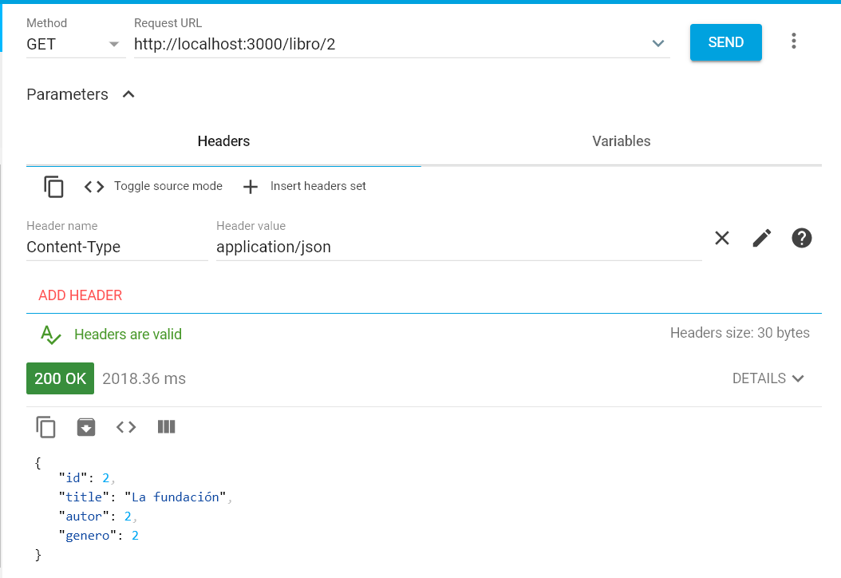

Borrar el libro de “Yo Robot”

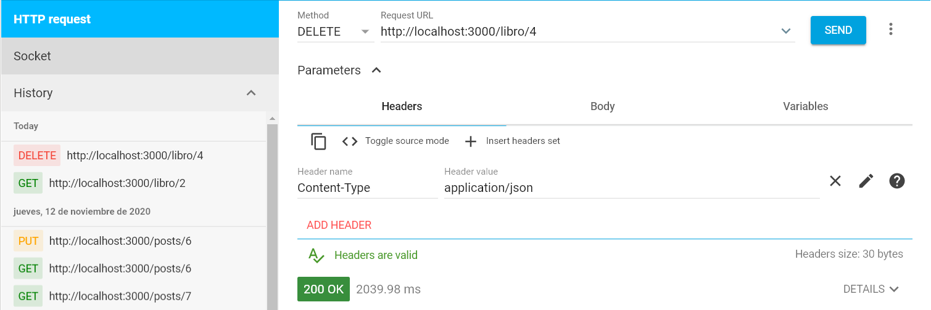

Obtener todos los libros

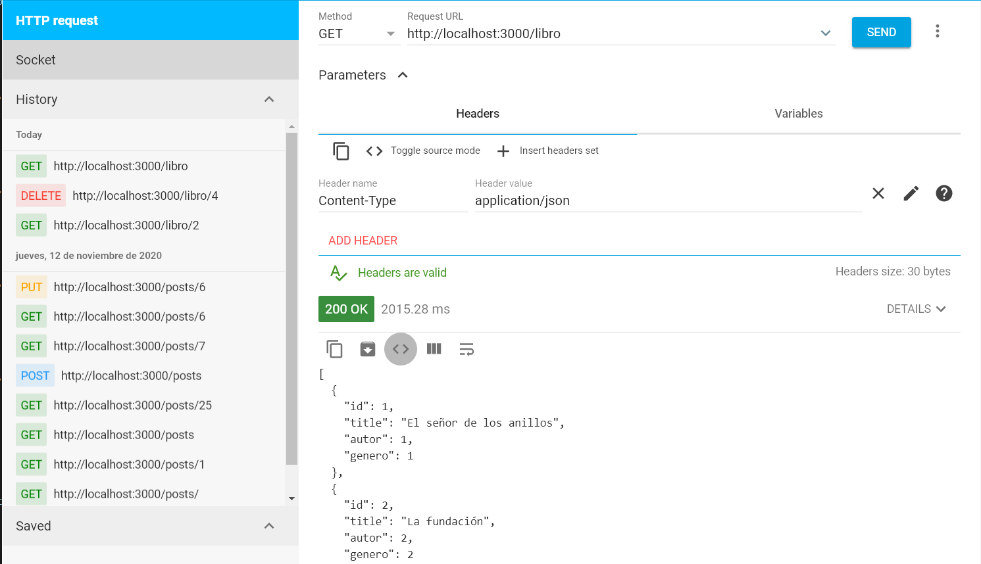

Añadir un nuevo género llamado “Histórico”

